ООО «АРТ СМАЙЛС»  ИНН 1650334570  ОГРН1161690131140  ОКТМО 92730000  ОКПО 03813985 | 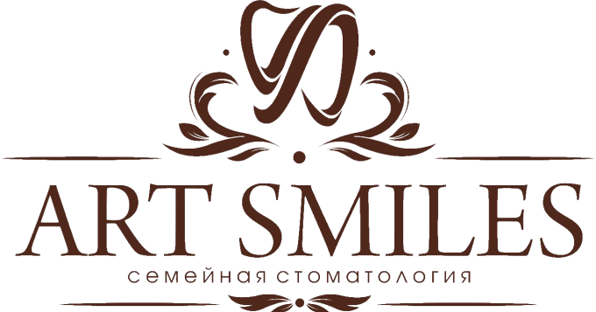 | Республика Татарстан,  г.Набережные Челны пр.Вахитова, дом 54В, пом.1001  Тел.: 8 (8552) 25-35-35  +7 986 925-35-35

Руководителю маркетплейса
bh.market
Федорову В.Н.

Благодарственное письмо

В это непростое время мы столкнулись с проблемами заказа зарубежных материалов, несмотря на определенные трудности, bh.market всегда за короткие сроки решает любые наши запросы с положительным исходом по интересной и доступной цене.

Мы высоко ценим все, что вы сделали для нашей стоматологической клиники! Наши большие успехи были достигнуты, благодаря успешному содействию Вашей фирмы.

Выражаем благодарность маркетплейсу bh.market. Желаем всестороннего развития и процветания!

Директор Р.Х. Сабиров

